33. speciální výstava králíků Velkých světlých stříbřitých

Můžete si představit více než 500 králíků jednoho plemene v jedné barvě (navíc šedavé) a vůbec nic jiného ve výstavním areálu? Nuda ???
A přeci, speciální výstava Velkých světlých stříbřitých byla pro mnoho chovatelů neobyčejně zajímavým podnikem, který se rozhodně neztratil v neobyčejně nabitém podzimním výstavním kalendáři.
Po ročnících speciálních výstav v Chocni, Rudné, Úvalech nebo Plačicích se v loňském roce začal Klub chovatelů zabydlovat v chovatelském areálu v Týništi nad Orlicí, kde nachází optimální podmínky pro činnost. Chovatelské organizaci v Týništi je nutno vyslovit uznání za dlouholetou práci při zvelebování areálu, takže může přispívat k vzrůstající kvalitě klubových speciálních výstav i řadě dalších chovatelských akcí.
Ne úplně příznivé podmínky roku 2010 vyvolávaly obavy nad speciálkou Velkých světlých stříbřitých, naštěstí ani nepříznivé nákazové situace neovlivnila obeslání této výstavy, kam téměř 50 chovatelů přihlásilo na 540 Velkých světlých stříbřitých, většinou v tříčlenných sourozeneckých kolekcích, a výstava tak byla důstojným vrcholem celoroční práce členů klubu a potvrdila trvale vysokou oblíbenost Velkých světlých stříbřitých, mezi chovateli.
Tak velký počet králíků jednoho plemene nemůže být identických v jednotlivých znacích, na první pohled je to viditelné v typu a odstínech stříbřitosti. Specifikovat ten úplně dokonalý odstín stříbřitosti je velmi nesnadné – žádoucí odstín se každé může jevit trošku jinak, takže určitá odstínová variabilita může být i zajímavá – vždy by však měla být rovnoměrná s výrazným pesíkováním. Příliš světlé nebo příliš matné, tmavší odstíny však žádoucí nejsou a měli by být z chovu vyřazovány.
Jednou z novinek byl pokus zavedení tradice aukčního prodeje nejlépe hodnocených zvířat formou dražby. Žádný začátek není jednoduchý, ale i získání zkušeností organizátorů aukce, prodávajících i kupujících je pozitivní. Přes počáteční nesmělost byla více než třetina zvířat vydražena (maximální cena činila 75o Kč) a aukce byla příznivě hodnocena. Počítáme tedy s její realizací při příštím ročníku i pro běžné zájemce.
Na místě je připomenout o které tituly a ocenění se v Klubu chovatelů Velkých světlých stříbřitých soutěží:
Šampion klubu – pořadí pěti nejlepších samců,
Šampionka klubu – pořadí pěti nejlepších samic,
Nejlepší kolekce – pořadí nejlepších tříčlenných kolekcí
Šampion plemeníků – pořadí chovných samců na základě potomstva (dvě kolekce po různých samicích)
Mistr Klubu chovatelů Vss – pořadí chovatelů na základě hodnocení dvou kolekcí po různých plemenících.
I pro zkušené posuzovatele je tvrdým oříškem vybrat z předvedených králíků ty nejlepší. Každý z šesti pozvaných odborníků posuzuje vždy každého šestého králíka, na závěr vybere čtyři s nejvyšším oceněním (při zastoupení obou pohlaví) do TOP 24, z nichž jsou následně již kolektivně vybráni šampióni. Samostatně jsou vyhodnoceny kolekce, jejich pořadí a související soutěže.
Vzrůstající kvalita Vss a vyrovnanost chovů se projevila ve výsledcích – na TOP 24 se podílelo 15 chovatelů (M. Martínek 4x, P. Matoušek, po dvou J. Šubr, A Tecl, ing. J. Novák, a E. Němeček, po jedné L. Pavlas, ing. O. Janeba, Brzák, M. Judas, J. Molič, J. Deml, Z. Foltýn, J. Beneš a J. Malý. Na posty nejvyšší byli vyhodnoceni:
Klubový šampion 2010:
- C 1 o, S 2801 96, 5 bodu chovatel J. Šubr
- C 1 o, S 85 96, 0 bodu chovatel A Tecl,
- C 3 o, S 484 96, 0 bodu chovatel J. Molič,
- C 1 o, S 2028 95, 5 bodu chovatel ing. O. Janeba,
- C 3 o, S 2365 95, 5 bodu chovatel M. Martínek
Klubová šampionka 2010:
- C 3 o, S 913 96,0 bodu chovatel M. Martínek
- C 2 o, S 2997 96,0 bodu chovatel M. Martínek
- C 3 o, S 330 96,0 bodu chovatel P. Matoušek
- C 2 o, S 2664 95,5 bodu chovatel E. Němeček,
- C 5 o, S 20136 95,5 bodu chovatel L. Pavlas,
Nejlepší kolekce:
- 286,5 bodu chovatel M. Martínek
- 286,5 bodu chovatel A. Tecl,
- 286,0 bodu chovatel ing. J. Novák,
- 285,5 bodu chovatel P. Matoušek
- 285,5 bodu chovatel L. Pavlas,
Šampión plemeníků:
- C 2 9, S 27131 570,0 bodu - chovatel M. Martínek, majitel M. Heller
- 3815, W 815 569,5 bodu - chovatel Scheuerte, NSR, majitel L. Pavlas,
- C 2 9, S 2929 569,0 bodu - chovatel M. Martínek, majitel P. Matoušek
Celkově bylo vyhodnoceno pořadí 29 plemeníků (u nichž byly předvedeny nejméně dvě kolekce). Pozoruhodné je, že rozdíl průměrného ocenění potomků se liší u prvního a 20. v pořadí pouze půl bodem.
Mistr Klubu chovatelů Velkých světlých stříbřitých:
- Miroslav Martínek, 571, 5 bodu
- ing. Josef Novák, 571,0 bodu
- Petr Matoušek, 570,5 bodu
- Alois Tecl, 570,5 bodu
- Ladislav Pavlas, 570,0 bodu
- Zdeněk Foltýn, 570,0 bodu
- Josef Molič, 570,0 bodu
- Jiří Šubr, 569,5 bodu
- Miroslav Caha, 569,0 bodu
- ing. Otakar Janeba, 569,0 bodu
Celkově bylo vyhodnoceno pořadí třiceti chovatelů, rozdíly v první dvacítce opět činily pouze čtyři body. Je zajímavé a potěšitelné, že ve výše uváděných seznamech vedle sebe najdeme chovatele všech generací – mladé í podstatně starší.
Již dnes vedení Klubu pracuje na přípravě a vylepšení 34. ročníku speciální výstavy Velkých světlých stříbřitých, která se bude konat ve dnech 18. až 19. listopadu 2011 opět v chovatelském areálu v Týništi nad Orlicí. Více informací průběžně najdete na www: klubvss.cz.
dr. Miloslav Martinec

- Areál v Týniští rok od od roku vzkvétá
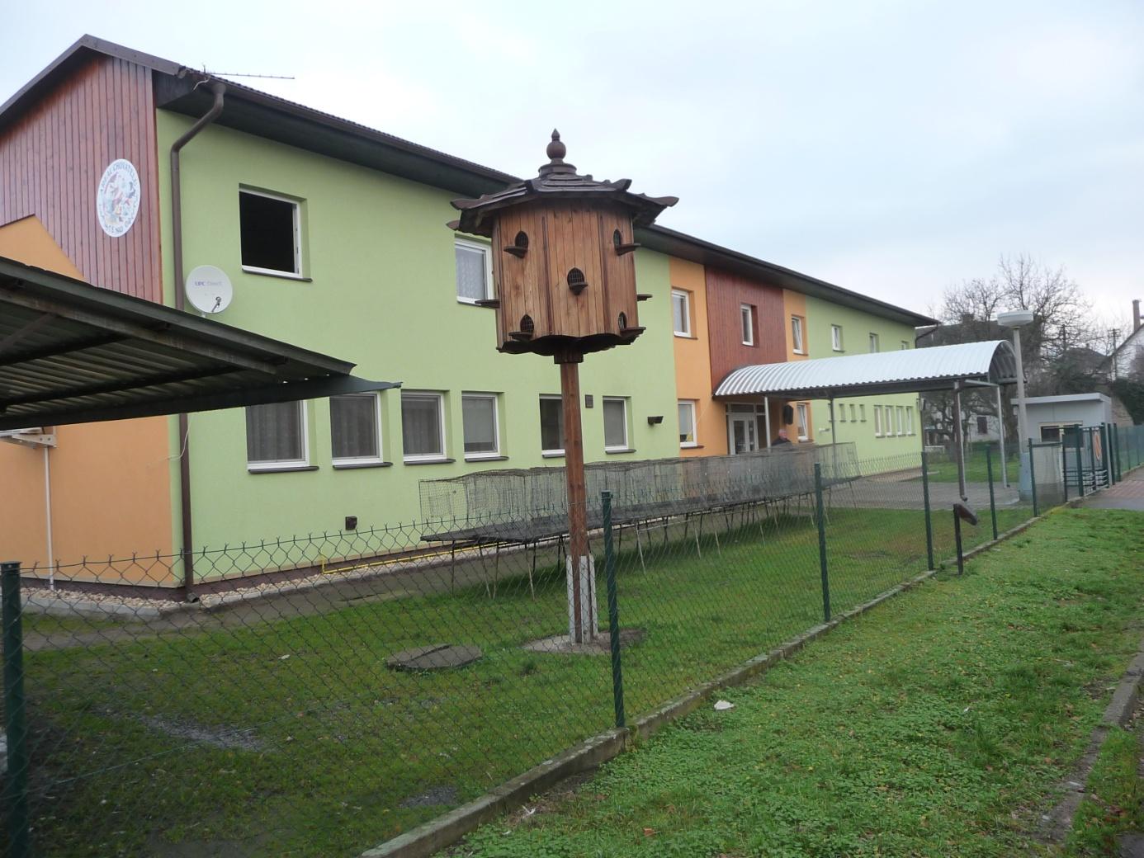
- Světlá hala vytváří dobré podmínky pro posuzování, zvířata i návštěvníky 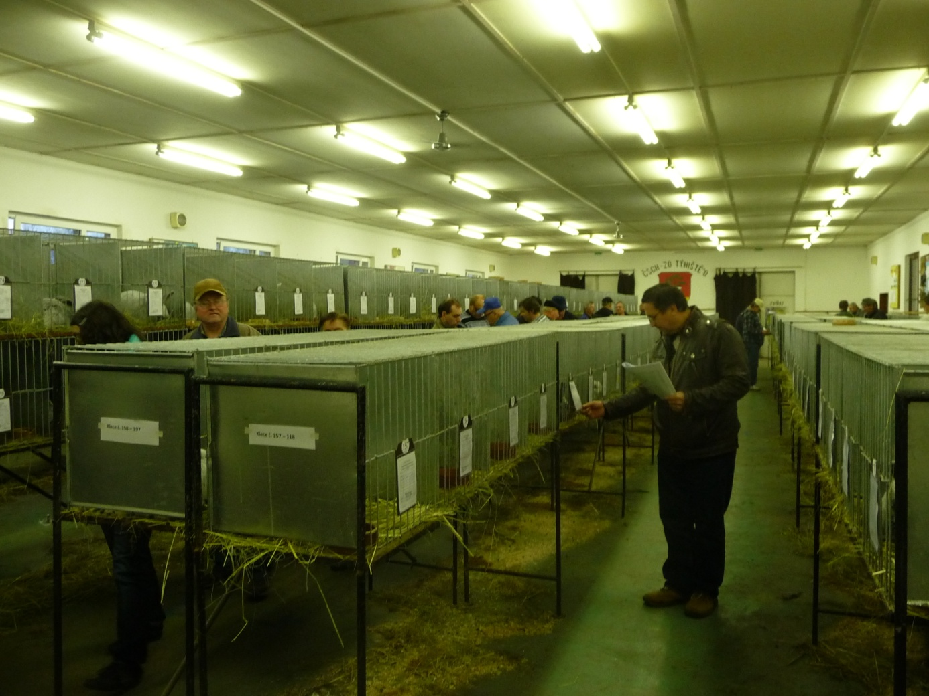

- Vítězný samec Vss z chovu Jirky Šubra, Lázně Bělohrad
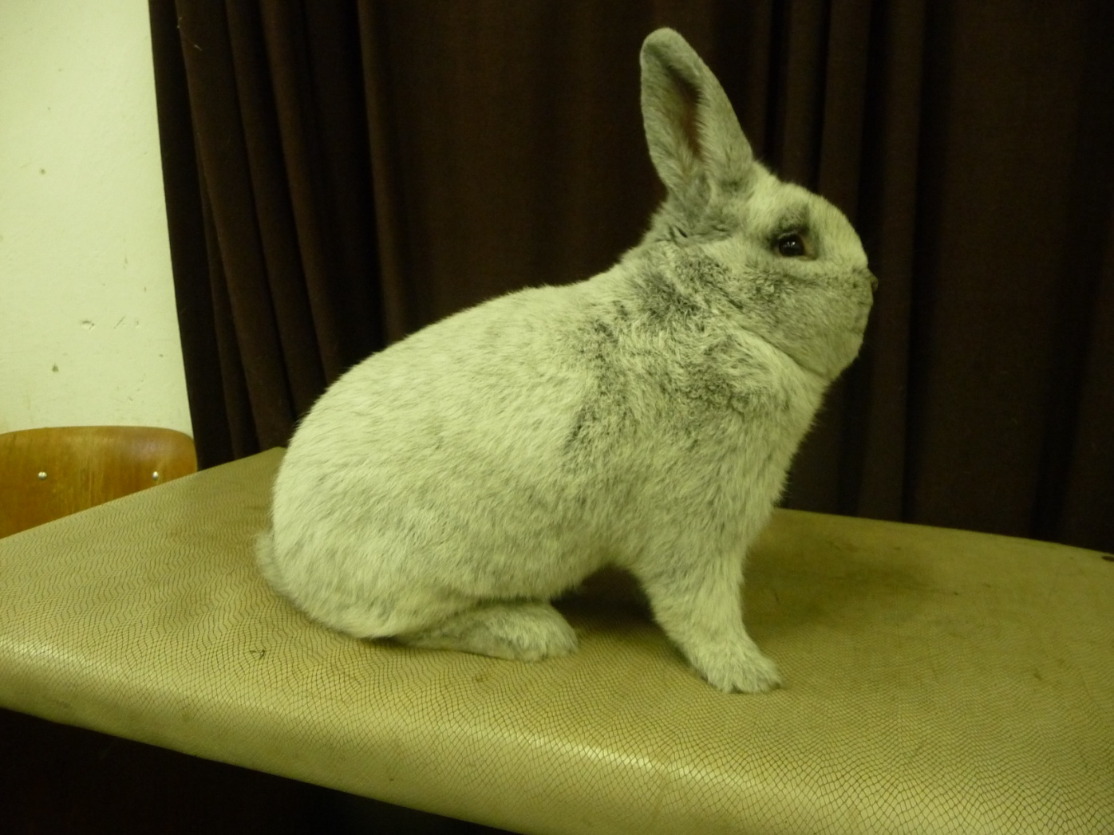

- Vítězná samice Vss z chovu Miroslava Martínka, Vraždova Lhotice

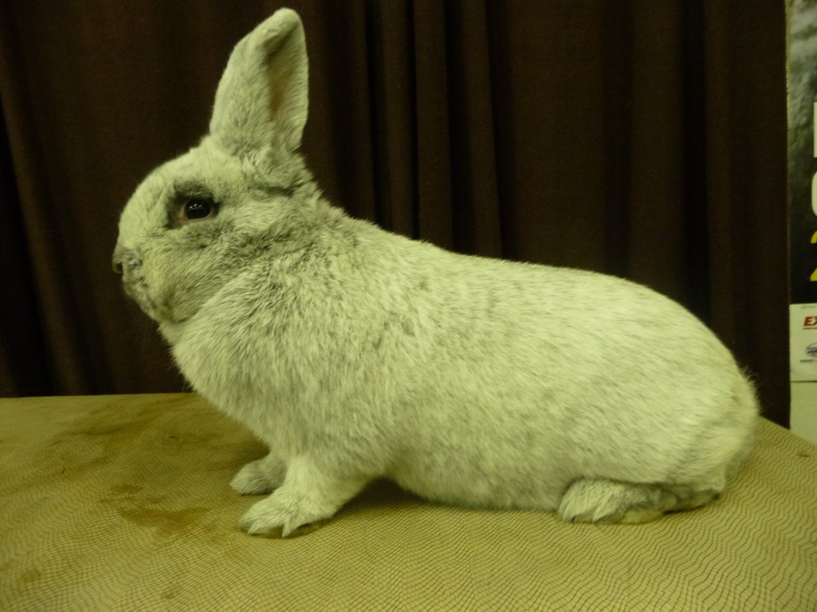

- Jeden z nejmladších úspěšných chovatelů – Petr Matoušek
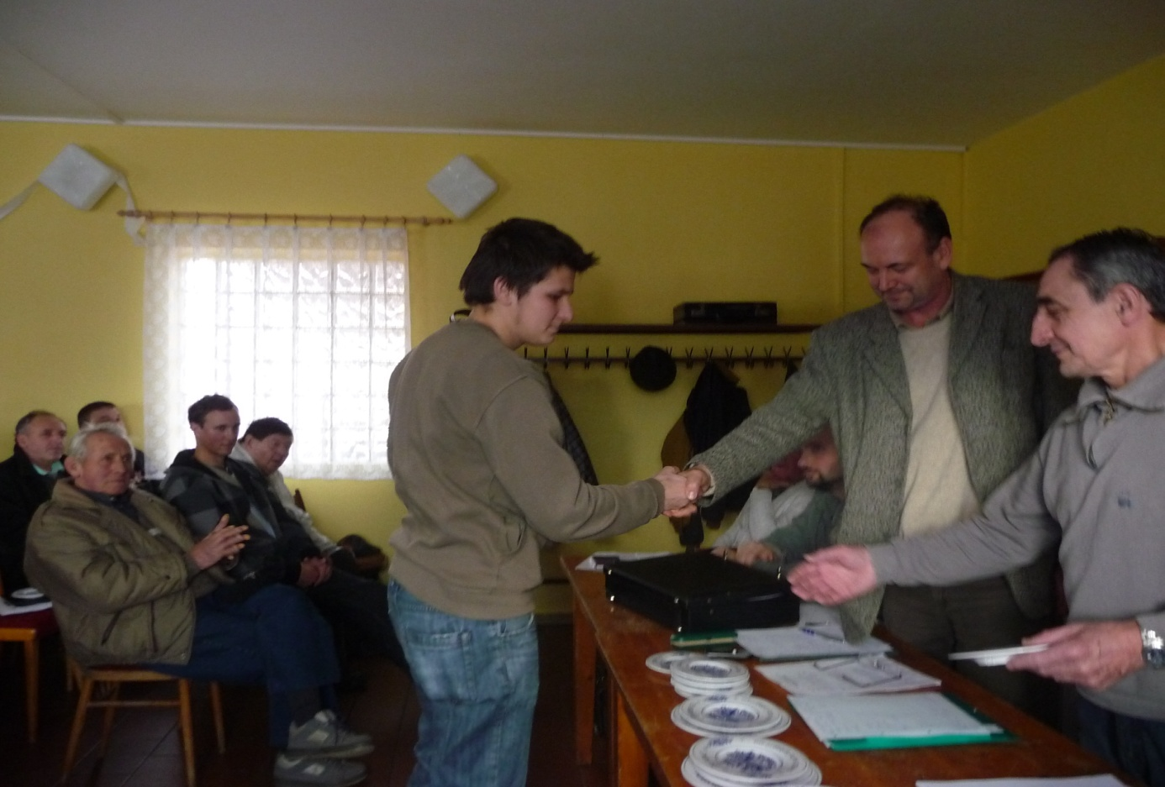

- Nejúspěšnějším vystavovatelem byl Míra Martínek
